**ภาคผนวก ข**

**วิธีติดตั้งโปรแกรม**

**1. การติดตั้ง Node JS**



1.1 ดาวน์โหลดไฟล์โปรแกรม Node JS จาก <https://nodejs.org/en/download/> โดยเลือกให้ตรงกับระบบปฏิบัติการที่ใช้งาน

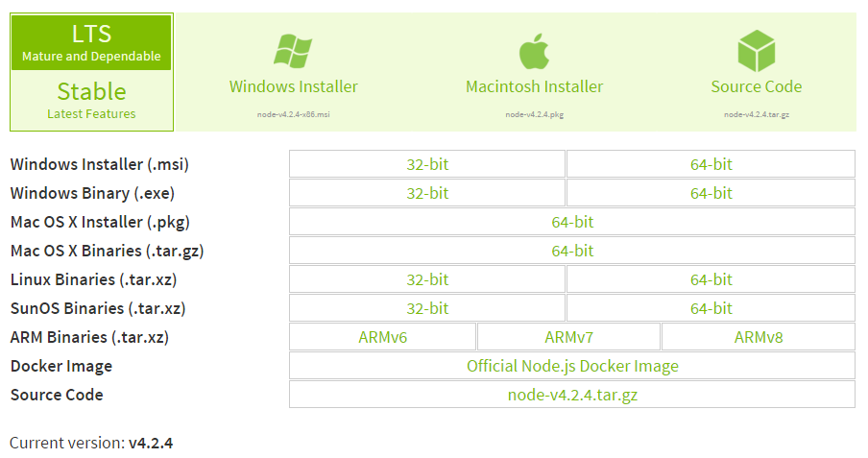

1.2 ติดตั้ง Node JS หรือ npm โดยการดับเบิ้ลคลิกไอคอนโปรแกรม ติดตั้งโปรแกรมตามขั้นตอนของ Wizard จนเสร็จ

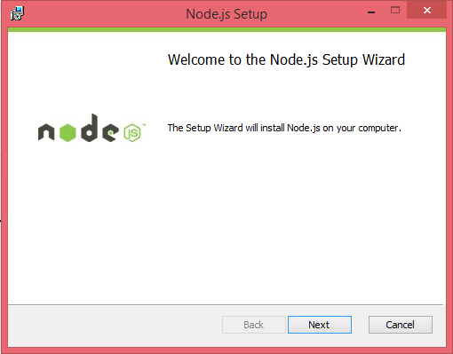

1.3 เปิดโปรแกรม Command Prompt พิมพ์คำสั่ง npm เพื่อทำการทดสอบการติดตั้งและทดสอบเวอร์ชั่นการใช้งาน

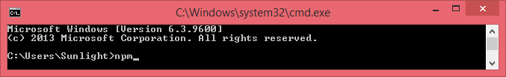

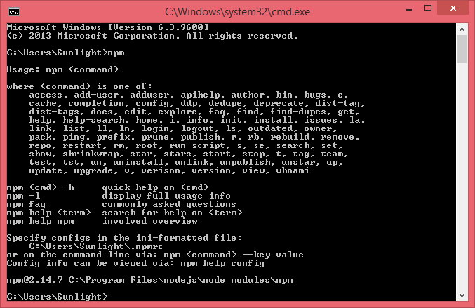

**2. การติดตั้ง Java SE Development Kit (JDK)**

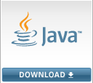

2.1 ดาวน์โหลดไฟล์ Java SE Development Kit (JDK) จาก http://www.oracle.com /technetwork/java/javase/downloads/jdk8-downloads-2133151.html โดยเลือกให้ตรงกับระบบปฏิบัติการที่ใช้งาน

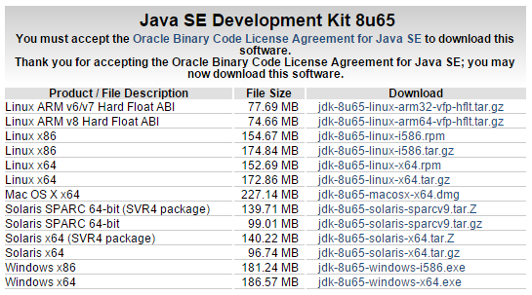

2.2 ติดตั้ง Java SE Development Kit โดยการดับเบิ้ลคลิกไอคอนโปรแกรม ติดตั้งโปรแกรมตามขั้นตอนของ Wizard จนเสร็จ

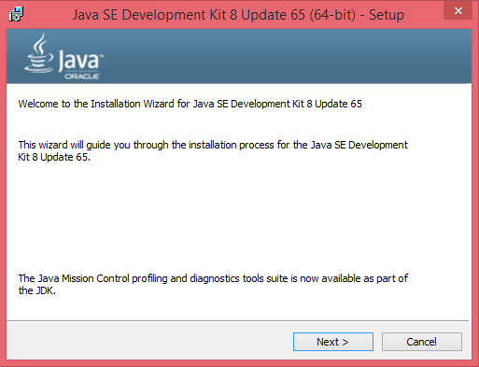

2.3 เปิดโปรแกรม Command Prompt พิมพ์คำสั่ง java -version เพื่อทำการทดสอบการติดตั้งและทดสอบเวอร์ชั่นการใช้งาน

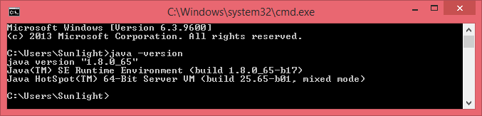

**3. การติดตั้ง Apache Ant**



3.1 ดาวน์โหลดไฟล์ Apache Ant จาก <http://ant.apache.org/bindownload.cgi> ให้ดาวน์โหลดจากตัว .zip ไฟล์

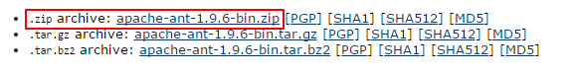

3.2 ทำการแตกไฟล์ไปไว้ที่ไหนก็ได้ แต่ให้จำตำแหน่งที่เราแตกไว้ หลังจากนั้นให้เอา Path นี้ไปตั้งค่าใน System Variable โดยไปที่ Control Panel พิมพ์คำว่า System ลงในช่อง Search แล้วเลือกที่ Edit the system environment variables

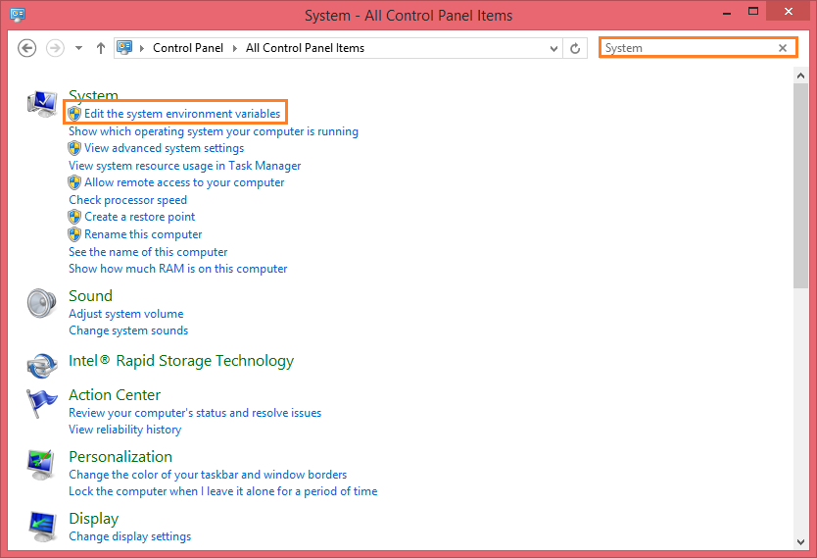

3.3 หลังจากนั้นจะปรากฏหน้าจอให้เราตั้งค่า ให้ทำตามขั้นตอนตามด้านล่าง

- คลิก Environment Variables

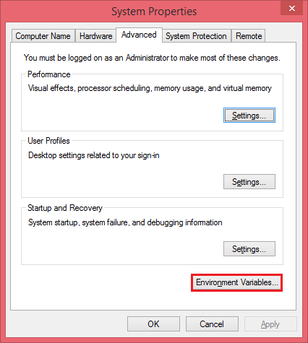

- เลือก New ในส่วนของ User variables for (username)

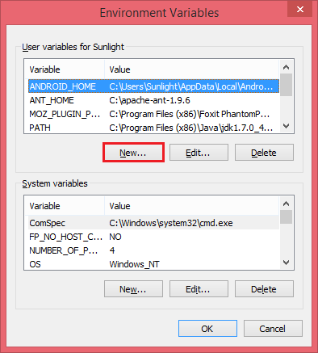

- ช่อง Variable name ใส่คำว่า ANT_HOME

- ช่อง Variable value ใส่ Path ที่เราแตกไฟล์ Ant

- กด OK

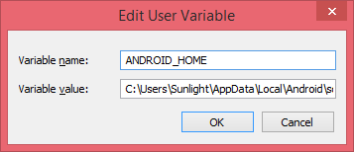

- สร้างตัวแปร Path หากยังไม่มี คลิกปุ่ม New...

- ช่อง Variable name ใส่คำว่า Path

- ช่อง Variable value ใส่ว่า %ANT_HOME%\bin

- กด OK

*** ถ้ามีตัวแปร Path อยู่แล้วให้เลือกตัวแปร Path แล้วคลิกปุ่ม Edit แทน ***

*** ระหว่าง Path แต่ละอันให้ขั้นด้วยตัวอักษร ; (Semi colon) ***

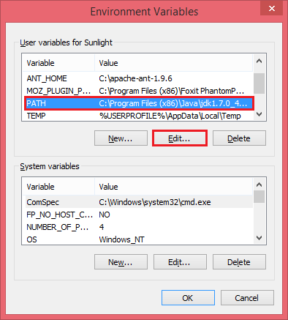

3.4 กด OK อีกครั้ง

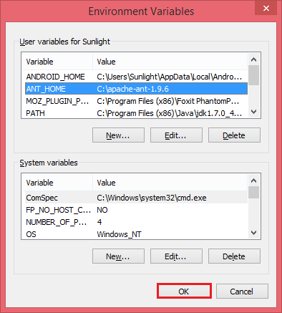

**4. การติดตั้ง Android SDK**



4.1 ดาวน์โหลด Android SDK จาก http://developer.android.com/sdk/index.html #Other ให้ดาวน์โหลดจากตัว .zip ไฟล์

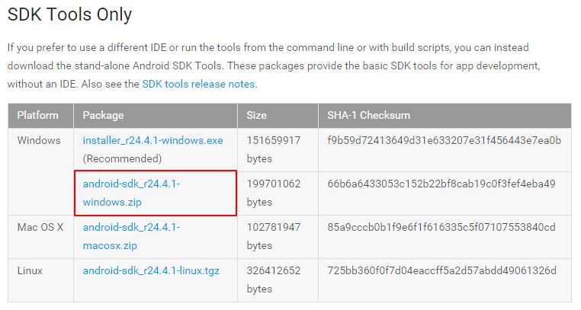

4.2 ทำการแตกไฟล์ แล้วนำ Path ที่แตกไฟล์ไปตั้ง System Variable เช่นเดียวกับการตั้งค่า Variable ให้ Apache Ant

- ช่อง Variable name ใส่คำว่า ANDROID_HOME

- ช่อง Variable value ใส่ Path ที่แตก android SDK ไว้

- แก้ไขตัวแปร Path ใน System Variable เพิ่ม %ANDROID_HOME%\tools; %ANDROID_HOME%\platform-tools; ต่อท้ายในตัวแปร Path

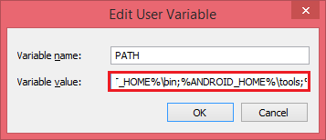

**5. การติดตั้ง Cordova**

เนื่องจากติดตั้ง npm แล้ว (จะติดตั้งมาพร้อมกับ Node.js) จะใช้คำสั่งจาก Command Prompt ในการติดตั้ง

- เปิดโปรแกรม Command Prompt พิมพ์คำสั่ง npm install -g cordova

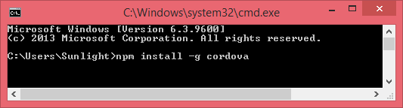

**6. การติดตั้ง Ionic Framework**

ทำเช่นเดียวกับการติดตั้ง Cordova แต่เปลี่ยนคำสั่งเป็น npm install -g ionic

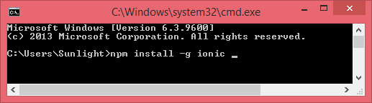

**7. การติดตั้ง Arduino**



7.1 ดาวน์โหลดไฟล์โปรแกรม Arduino จาก https://www.arduino.cc/en/Main /Software โดยเลือกให้ตรงกับระบบปฏิบัติการที่ใช้งาน

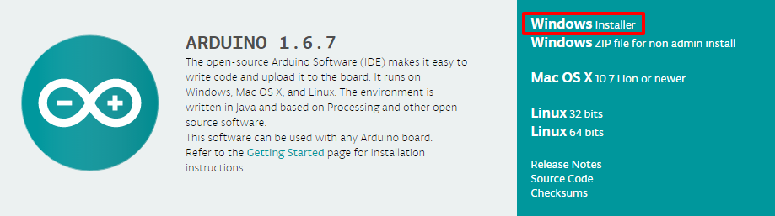

7.2 กด JUST DOWNLOAD เพื่อดาวน์โหลดโปรแกรม

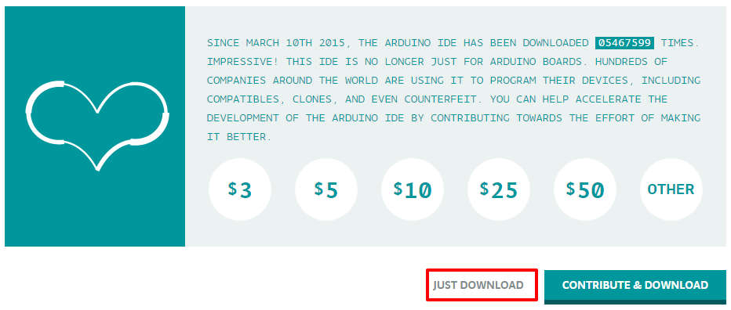

7.3 ติดตั้ง Arduino โดยการดับเบิ้ลคลิกไอคอนโปรแกรม ติดตั้งโปรแกรมตามขั้นตอนของ Wizard จนเสร็จ

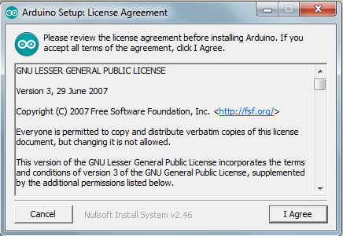

7.4 เมื่อติดตั้งเสร็จสมบูรณ์ กดปุ่ม Close

